「ステージ発表調査票 ６ ステージセット図（配置図）」の記載例
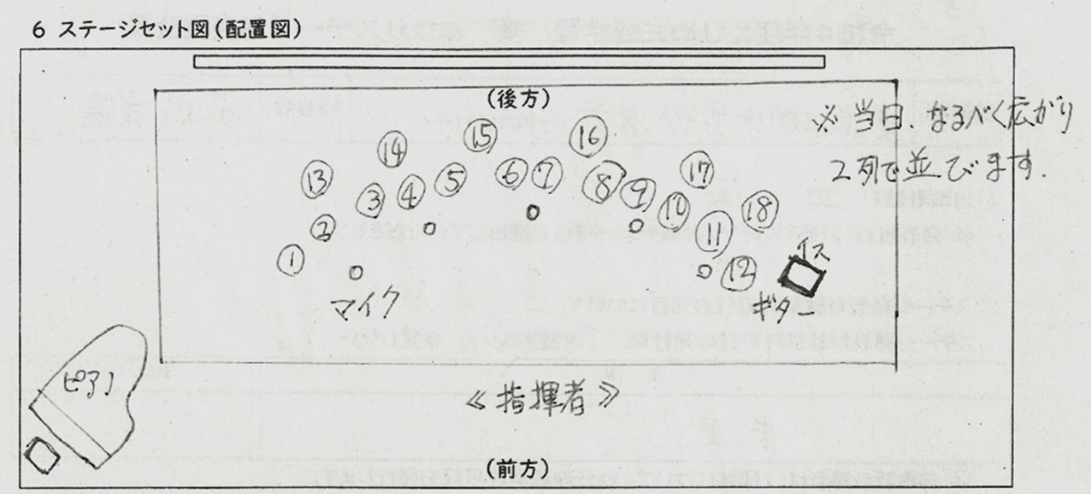

「ステージ発表調査票 ７進行用資料」の記載例
記入する時に、気を付けていただきたいこと。
※ 動きや合図、音楽などは、〈 〉で囲んでください。
※ “夢”まつり運営スタッフの行動は、 で で囲んでください。
※ 固有名詞等、読み方に注意が必要なものは、「ふりがな」を記入してください。

〇 記載例１ ［ 県司会：県庁司会担当者 / 団体：発表団体 ］
司会 | マイク | 進行内容
県司会  県司会  県司会  団体 | ○  ○  ○  ○ | 〈みなさんがスタンバイしてから〉  私たちは仲良く楽しくを目標に楽器演奏を楽しんでいます。演奏で仲間づくりができたり、人生の生きがいづくりになれば最高の幸せです。一生懸命演奏しますので御声援よろしくお願いします。  それでは、「○○○」と「△△△」の２曲をお聞きください。  〈１つ目のグループと２つ目のグループが入れ替わり、スタンバイしてから〉  続いて、「◇◇◇」と「◎◎◎」の２曲をお聞きください。  〈演奏が終わると、代表が司会に合図を送る。〉  以上をもちまして、演奏を終わらせていただきます。  〈一同が礼をして終わる。〉  どうもありがとうございました。

〇 記載例２ ［ 団体：発表団体 ］
司会 | マイク | 進行内容
団体  団体 | ○  ○ | 私たちは、コツコツとレッスンを続けて５年になります。みんな楽しく練習しています。  オープニングは初級クラスの皆さんの「◎◎◎」、２曲目は中級クラスの皆さんの「△△△」、そして最後に出演者全員による「フィナーレ」です。  よろしくお願いします。  〈●１曲終わると演技者が交代。準備ができたら曲を流す。４曲目が終了したら終わり〉  ありがとうございました。
〇 記載例３ ［ 県司会：県庁司会担当者 / 団体：発表団体 ］
司会 | マイク | 進行内容
県司会  団体  団体  団体 | ○  ○  ○  ○ | 私たちの教室では、20代から80代までの幅広い年齢層の人たちが集まって、共に助け合いながら、楽しくそして健康で美しくをモットーに心地良い運動をしています。  〈★１番目のグループがスタンバイする。〉  最初の曲は、「◎◎◎」です。…〈★団体の愛媛花子さんが曲の紹介をする。〉 〈★ダンス終了後、２番目のグループがスタンバイする。〉  次の曲は「△△△」です。…〈★団体の愛媛花子さんが曲の紹介をする。〉  〈★ダンス終了後、全員がステージに整列したのを確認後〉  どうもありがとうございました。

〇 記載例４ ［ 県司会：県庁司会担当者 / 団体：発表団体 ］
司会 | マイク | 進行内容
県司会  団体  団体  団体 | ○  ○  ○  ○ | 私たちのクラブは、健康の増進をモットーに公認指導員の下､練習に励んでいます。日ごろの練習の成果を御覧ください。  〈※メンバーが位置についたら、合図をくれるので、団体の愛媛太郎さんが紹介する。  紹介後、曲を入れる。演技が終わると曲を切る。→これを３回繰り返す。〉  まず最初は、「・・・」です。  続いて、「◇◇◇」です。  最後は、「▼▼▼」です。  〈全てが終わると先生が話をする。話の後、全員が整列するので、整列を確認してから〉  どうもありがとうございました。

〇 記載例５ ［ 団体：発表団体 ］
司会 | マイク | 進行内容
団体 | ○ | ※ 団体の担当者が、全て進行を進めます。

